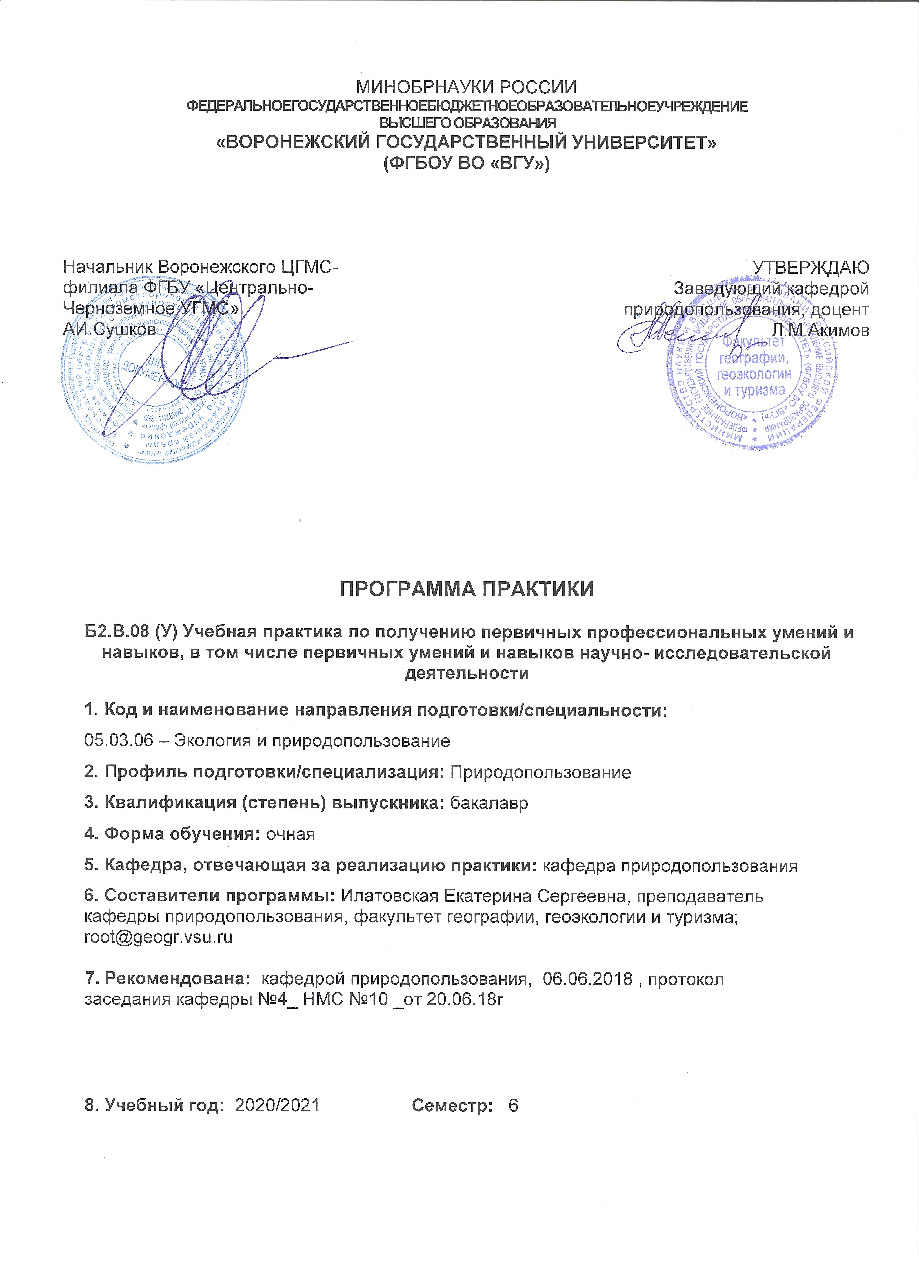
- Цели практики
- закрепление теоретических знаний;
- развитие и накопление специальных навыков по различным видам природопользования, которые развиты в месте прохождения практики;
- знакомство будущих специалистов экологов-природопользователей с природными объектами в естественных и антропогенных условиях;
- закрепление полученных знаний о видах природопользования, об антропогенных воздействиях на природу, о формах и методах охраны природы;
- принятие участия в конкретных исследованиях;
-приобрести профессиональные умения и навыки и собрать необходимые материалы для написания выпускной квалификационной работы.

Задачи учебной практики по получению первичных профессиональных умений и навыков, в том числе первичных умений и навыков научно- исследовательской деятельности.
Основными задачами является развитие следующих навыков:
- умений грамотно решать экологические проблемы в производственной деятельности и организовывать экологический контроль, мониторинг, экспертизу, аудит;
- умений профессионально оценивать экологическую надежность и опасность объектов при проведении проектных работ в разделах проектной документации, посвященных оценке воздействия на окружающую среду;
- использование современных методов обработки и интерпретации экологической информации при проведении научных и производственных исследований;
- умение грамотно осуществлять учебно-методическую деятельность по планированию экологического образования и образования для устойчивого развития;
- уметь организовывать и грамотно реализовывать экологический контроль, мониторинг и аудит в промышленности и надзорных экологических ведомствах.
Контрольно-экспертная практика включает профильную практику на предприятиях региона (Воронежский государственный биосферный заповедник, Управление Росприроднадзора по Воронежской области, Управление по экологии и природопользованию Воронежской области, Центр по гидрометеорологии и мониторингу окружающей среды, ОАО "Воронежсинтезкаучук" и других объектах с источниками потенциальной радиационной опасности).

- Место практики в структуре ООП: Данная практика базируется на освоении теоретических курсов: «Учение об атмосфере», «Учение о гидросфере», «Водно-балансовые исследования».
В курсе «Учение об атмосфере» даются теоретические основы солнечной радиации и ее измерения, термического режима и его измерения, динамики атмосферных осадков и способы их измерения, процесса переноса водяного пара в атмосфере. Дисциплина «Учение о гидросфере» дает теоретические основы изучения водного баланса. Дисциплина «Водно-балансовые исследования» дает теоретические основы изучения различных элементов водного баланса.

- Вид практики, способ и форма ее проведения Вид практики: учебная
Способ проведения практики: Полевая, лабораторная, архивная, камеральная.
Форма проведения практики: непрерывная

Планируемые результаты обучения при прохождении практики (знания, умения, навыки), соотнесенные с планируемыми результатами освоения образовательной программы (компетенциями выпускников):

Компетенция |  | Планируемые результаты обучения
Код | Название | Планируемые результаты обучения
ПК-18 | способность излагать и критически анализировать базовую  информацию в области экологии и природопользования | знать: принципы водопользования, виды, основ- ные типы, состав и функции водохозяйственных систем; нормативные документы по водохозяй- ственным системам и водопользованию; структу- ру и особенности систем водопользования, а так же связанные с ними экологические проблемы;  уметь: применять теоретические знания в практической деятельности  владеть (иметь навык(и)): знаниями в области теоретических основ геохимии и геофизики окружающей среды, основ природопользования, экономики природопользования, устойчивого развития
ПК-20 | владением методами  геохимических и геофизических исследований, общего и геоэкологического  картографирования, обработки, анализа и синтеза полевой и лабораторной геоэкологической  информации, методами обработки, анализа и синтеза полевой и  лабораторной экологической  информации

- Объем практики в зачетных единицах/час- 3/108.

Форма промежуточной аттестации – зачет с оценкой.

Виды учебной работы

Вид учебной работы | Трудоемкость
Вид учебной работы | Всего | По семестрам
Вид учебной работы | Всего | № 6
Всего часов | 108 | 108
в том числе:
Контактная работа (включая НИС) (для рассредоточенной практики/НИР) | 108 | 108
Самостоятельная работа | - | -
Форма промежуточной аттестации- зачет | - | -
Итого: | 108 | 108

- Содержание практики (или НИР)

№ п/п | Разделы (этапы) практики | Содержание раздела
1 | Подготовительный | Ознакомительная лекция. Изучение материалов работ прошлых лет. Вводный инструктаж по технике безопасности. Организационные мероприятия
2 | Полевой | Получение в полевых условиях данных по наблюдениям, измерения и сбор материалов.
3 | Камеральный | Углубленное изучение материалов ГГИ, с годовыми отчетами по водно-балансовым наблюдениям, работа с литературным фондом и архивными материалами Заполнение дневников, подготовка и оформление отчета, презентаций, газеты – 30 час.

- Перечень учебной литературы, ресурсов сети «Интернет», необходимых для прохождения практики (список литературы оформляется в соответствии с требованиями ГОСТ и используется общая сквозная нумерация для всех видов источников)
а) основная литература:
№ п/п | Источник
1 | Иванов В.М. Опасные ситуации природного характера и защита от них: учебное пособие/Иванов В.М.- Ставрополь: СКФУ, 2016.-170с. -  https://biblioclub.ru/index.php?page=book_red&id=459139&sr=1
2 | Макарова, М.Г. Учение об атмосфере / М.Г. Макарова ; Маршева Н. В. ; Станис Е. В. — Москва : Российский университет дружбы народов, 2012 .— 60 с. — <URL:http://biblioclub.ru/index.php?page=book&id=129020>.
3 | Учебная практика : учебно-методическое пособие / В.А. Аляев, Г.В. Каргин, А.В. Бурмистров, С.А. Булаев ; Министерство образования и науки России, Федеральное государственное бюджетное образовательное учреждение высшего профессионального образования «Казанский национальный исследовательский технологический университет». - Казань : Издательство КНИТУ, 2013. - 90 с. - ISBN 978-5-7882-1445-0 ; То же [Электронный ресурс]. - URL: http://biblioclub.ru/index.php?page=book&id=258710
б) дополнительная литература:
№ п/п | Источник
2 | Сахненко, М.А. Гидрология : учебное пособие / М.А. Сахненко ; Министерство транспорта Российской Федерации, Московская государственная академия водного транспорта. - М. : Альтаир : МГАВТ, 2010. - 124 с. : ил., граф. - Библиогр. в кн. ; То же [Электронный ресурс]. - URL: http://biblioclub.ru/index.php?page=book&id=429638
3 | Рожков, В.А. Статистическая гидрометеорология : учебное пособие / В.А. Рожков ; Санкт-Петербургский государственный университет. - СПб. : Издательство Санкт-Петербургского Государственного Университета, 2013. - Ч. 1. Термодинамика. - 187 с. : ил. - (Гидрометеорология). - ISBN 978-5-288-05444-0; ISBN 978-5-288-05445-7 (Ч. 1) ; То же [Электронный ресурс]. - URL: http://biblioclub.ru/index.php?page=book&id=458108
4 | Михайлов, В.Н. Гидрология : учебник для вузов / В.Н. Михайлов, С.А. Добролюбов. - М. ; Берлин : Директ-Медиа, 2017. - 753 с. : ил., схем., табл. - Библиогр. в кн. - ISBN 978-5-4475-4463-8 ; То же [Электронный ресурс]. - URL: http://biblioclub.ru/index.php?page=book&id=455009
5 | Никаноров, А.М. Фундаментальные и прикладные проблемы гидрохимии и гидроэкологии : учебное пособие / А.М. Никаноров ; Министерство природных ресурсов и экологии Российской Федерации, Федеральная служба по гидрометеорологии и мониторингу окружающей среды, Гидрохимический институт, Российская академия наук и др. - Ростов на Дону : Издательство Южного федерального университета, 2015. - 572 с. : схем., табл., ил. - Библиогр. в кн. - ISBN 978-5-9275-1735-0 ; То же [Электронный ресурс]. - URL: http://biblioclub.ru/index.php?page=book&id=461989
6 | Гидроэнергетика : учебное пособие / Т.А. Филиппова, М.Ш. Мисриханов, Ю.М. Сидоркин, А.Г. Русина. - 3-е изд., перераб. - Новосибирск : НГТУ, 2013. - 621 с. : табл., граф., схем., ил. - (Учебники НГТУ). - Библиогр.: с. 575-577. - ISBN 978-5-7782-2209-0 ; То же [Электронный ресурс]. - URL: http://biblioclub.ru/index.php?page=book&id=436213

в) базы данных, информационно-справочные и поисковые системы:
№ п/п | Источник
9 | www.lib.vsu.ru
10

Информационные технологии, используемые при проведении практики, включая программное обеспечение и информационно-справочные системы (при необходимости)

Программные пакеты MS Word, MS EXCEL, MS P.Point, STADIA для проведения расчетов и статистического анализа экогеоданных на лабораторных занятиях, а также подготовки мультимедиа-презентаций для лекционных, лабораторных занятий и самостоятельной работы студентов.

Материально-техническое обеспечение практики:

Гидролого-экологические, водохозяйственные разделы типовых проектов природоохранных сооружений.
Нормативная литература по проектированию эколого-гидрологических и водохозяйственных разделов гидротехнических, противоэрозионных и транспортных сооружений.
Программно вычислительные комплексы для выполнения расчетов (Mathcad) и выполнения чертежей Briccad.

Фонд оценочных средств:

Перечень компетенций с указанием этапов формирования и планируемых результатов обучения
планируемых результатов обучения

Код и содержание компетенции (или ее части) | Планируемые результаты обучения (показатели достижения заданного уровня освоения  компетенции посредством формирования знаний,  умений, навыков) | Этапы формирования компетенции (разделы (этапы) практики)
ПК-19, 20 | знать: принципы водопользования, виды, основные типы, состав и функции водохозяйственных систем; нормативные документы по водохозяйственным системам и водопользованию; структуру и особенности систем водопользования, а так же связанные с ними экологические проблемы;  уметь: применять теоретические знания в практической деятельности  владеть (иметь навык(и)): знаниями в области теоретических основ геохимии и геофизики окружающей среды, основ природопользования, экономики природопользования, устойчивого развития | Подготовительный
ПК-19, 20 |  | Полевой
ПК-19, 20 |  | Камеральный
Промежуточная аттестация по практике включает подготовку и защиту отчета

  - Описание критериев и шкалы оценивания компетенций (результатов обучения) при промежуточной аттестации

Выполнение плана работы практики в соответствии с утвержденным графиком, адекватное формулирование цели и задач исследования, выбор необходимого метода для решения поставленных в ходе практики (НИР) задач.
Для оценивания результатов обучения на зачете с оценкой используется 4-балльная шала:
«отлично», «хорошо», «удовлетворительно», «неудовлетворительно».
Соотношение показателей, критериев и шкалы оценивания результатов обучения.

Критерии оценивания компетенций | Уровень сформирован ности компетенций | Шкала оценок
Обучающийся в полной мере выполнил программу (план работы) практики в соответствии с утвержденным графиком. Отчетные материалы отражают адекватное формулирование цели и задач исследования, выбранный метод обеспечил решение поставленных в ходе практики задач | Повышенный уровень | Отлично
Обучающийся выполнил план работы практики в соответствии с утвержденным графиком. Отчетные материалы отражают, адекватное формулирование цели и задач исследования, выбор необходимого метода для решения поставленных в ходе практики задач. Обучающийся владеет понятийным аппаратом данной области науки (теоретическими основами дисциплины) | Базовый уровень | Хорошо
Обучающийся частично выполнил план работы практики (не менее 50%). В представленных отчетных материалах выявлено несоответствие выбранного метода цели и задачам исследования. При прохождении практики не были выполнены все поставленные перед практикантом задачи (можно привести перечень задач практики), отчетные материалы имеют ряд недочетов по объему,  необходимым элементам и качеству представленного материала. | Пороговый уровень | Удовлетвори- тельно
Обучающийся не выполнил план работы практики. В представленных отчетных материалах отсутствуют необходимые элементы: нет отзыва научного руководителя, не сформулированы цель и задачи работы, не приведены или ошибочны предложенные методы и т.д. | – | Неудовлетвори- тельно

Типовые контрольные задания или иные материалы, необходимые для оценки знаний, умений, навыков и (или) опыта деятельности, характеризующие этапы формирования компетенций в процессе освоения образовательной программы (нужное выбрать)

    - Перечень практических заданий
Ниже приводится примеры практических заданий

19.3.1 Вопросы к зачету

- Цель практики и основные задачи, определенные для достижения цели ис-следования.

- Общие географические особенности объекта исследования. Их влияние на его геоэкологическое состояние. Региональные особенности проблемы.

- Основные проблемы геоэкологического характера выявленные при анализе функционирования объекта исследования.

- Литературные источники по выявленным проблемам. Отечественный и за-рубежный опыт.

- Методы изучения объекта исследования. Общенаучные и специфические ме-тоды. Геоинформационное моделирование.

- Основные результаты исследования, полученные в ходе практики.

- Оригинальные (авторские) предложения в изменении методик исследования, моделирования, прогнозирования развития объекта исследования.

- Прикладное значение результатов исследования.

19.3.2 Содержание отчета

Отчетная документация включает:

- Предоставление документации, регламентирующей прохождение практики.

- Предоставление полевых, картографических и фондовых материалов.

- Составление отчета с защитой на кафедре с комиссией. Защита должна сопровождаться демонстрацией графических и текстовых материалов.

По итогам производственной практики студент оформляет письменный отчет и знакомит с ним своего руководителя практики на кафедре. Отчет о результатах практики защищается на кафедре в присутствии специально сформированной комиссии, которая оценивает результаты. Защита должна сопровождаться демонстрацией графических и текстовых материалов. По итогам практики выставляется зачет с оценкой.

Отчет должен давать полное представление о полученных студентом знаниях и навыках в области проведения производственных геоэкологических работ. Необходимо осветить географические особенности конкретного участка работ, содержание, методы организацию всех видов работ, которые выполнял практикант, и дать их оценку, применяя при этом теоретические знания.

Отчет должен содержать следующие разделы.

Введение Общие сведения о практике; наименование организации, где про-водилась практика, руководящий состав организации, руководители практики от университета и производства, сроки практики. К описанию организации, экономики и планирования рекомендуется приложить схему структуры организации, её управления и т.п.

Виды выполненных работ (с указанием затраченного времени). Методика и технология выполненных работ (описание, анализ, оценка).

Анализгеоэкологическихматериалов(текстовых,картографических,

справочных), с которыми ознакомился студент. В качестве иллюстраций к отчету могут быть приложены: карта (схема) географического положения района работ практики, зарисовки, профили местности с описаниями, фрагменты тематических карт, планов, образцы дешифрирования аэрофотоснимков снимков и т. п.

Законченный и аккуратно оформленный отчет должен быть проверен руко-водителем производства, заверен его подписью и печатью.

По результатам учебных и производственных практик оформляется следу-ющая документация:
- отчёт о практике;
- дневник практики;

- отзыв руководителя практики от предприятия (организации) о деятельности студента в период практики;

- путевка на практику.

Допускается: решение о ведении дневника в процессе конкретной практики принимается кафедрой.

Отчёт о практике составляется каждым студентом индивидуально.

Отчёт о практике должен включать:

- титульный лист;

- задание на практику

- реферат;

- содержание;

- введение;

- основная часть;

- заключение;

- список использованных источников;

- приложения.

Допускается реферат не включать.

Задание на практику выдаётся каждому студенту. Оно согласовывается с руководителем практики от предприятия (организации, учреждения, фирмы) и утверждается зав. кафедрой.

Для составления отчёта следует использовать дневник практики, документацию предприятия (организации, фирмы), нормативную, справочную и учебную литературу.

Аттестация по итогам практики проводится на основании оформленного в соответствии с установленными требованиями письменного отчёта и отзыва руко-водителя практики. Как правило, студент защищает отчёт перед комиссией, назначенной зав. кафедрой. По итогам аттестации выставляется дифференцированный зачет.

19.4. Методические материалы, определяющие процедуры оценивания знаний, умений, навыков и (или) опыта деятельности, характеризующих этапы формирования компетенций

Оценка знаний, умений и навыков, характеризующих этапы формирования компетенций, при прохождении практики проводится в ходе промежуточной аттестаций. Промежуточная аттестация проводится в соответствии с Положением о промежуточной аттестации обучающихся по программам высшего образования.
Промежуточная аттестация по практике включает подготовку и защиту отчета/проекта и/или выполнение практического задания.
Отчет содержит следующие составляющие: обработанный и систематизированный материал по тематике практики; экспериментальную часть, включающую основные методы проведения исследования и статистической обработки, обсуждение полученных результатов; заключение, выводы и список литературных источников. Отчет обязательно подписывается (заверяется) руководителем практики. Результаты прохождения практики докладываются обучающимся в виде устного сообщения с демонстрацией презентации на заседании кафедры (заключительной конференции).
По результатам доклада с учетом характеристики руководителя и качества представленных отчетных материалов обучающемуся выставляется соответствующая оценка. (Зачет/дифференцированный зачет по итогам практики выставляется обучающимся руководителем практики на основании доклада и отчетных материалов, представленных обучающимся.)

При оценивании используются количественные шкалы оценок. Критерии оценивания приведены выше.

